JOGGING D’ECRITURE
30/03/2020 : Raconte comment s’est passée ta deuxième semaine d’école à la maison ?

Louen

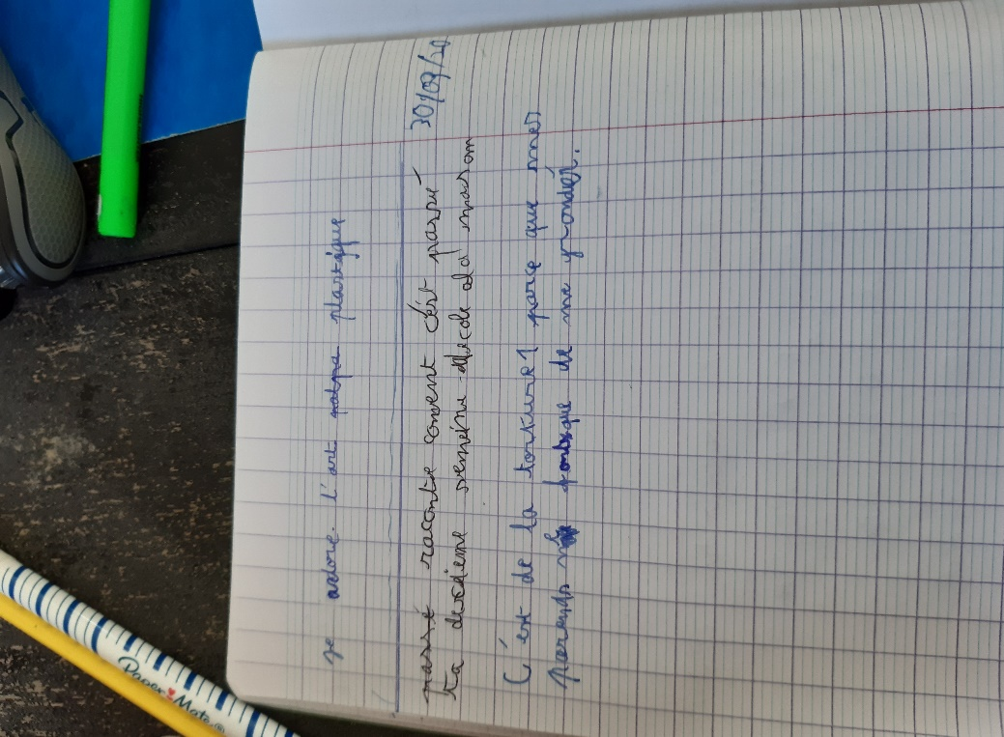

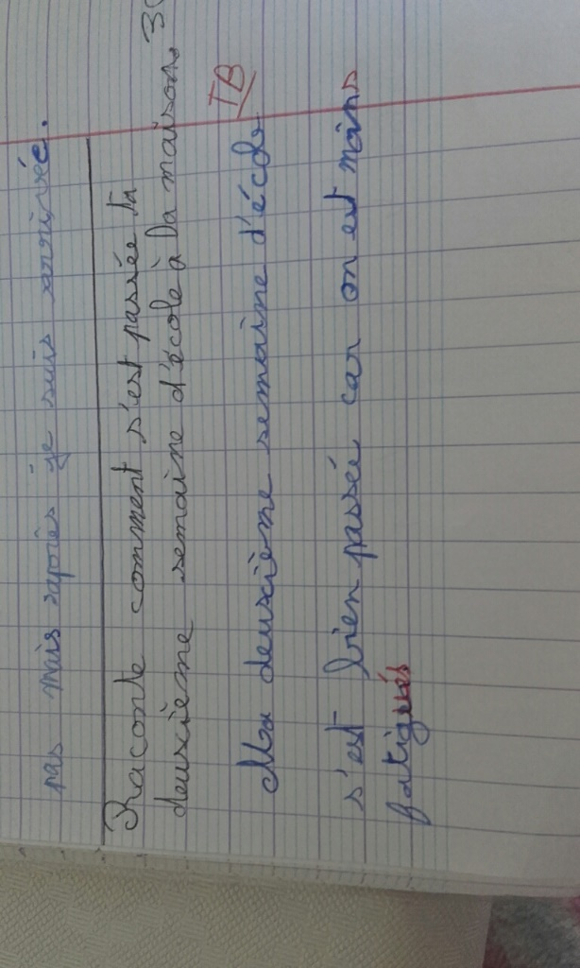

Camille

Gaspard

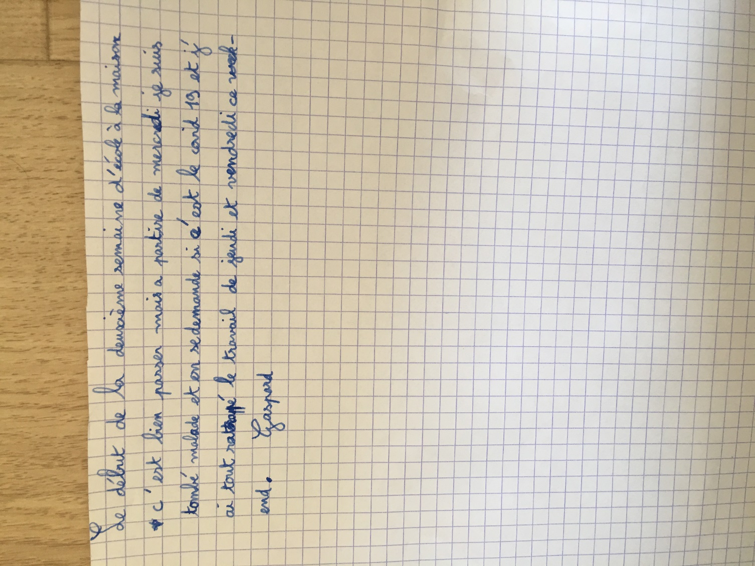

« Ma deuxième semaine d’école à la maison s’est très bien passée.
Je travaille le matin et l’après-midi avec ma maman.
Je n’ai eu que des feux verts au plan de travail et à la dictée.
Tom »

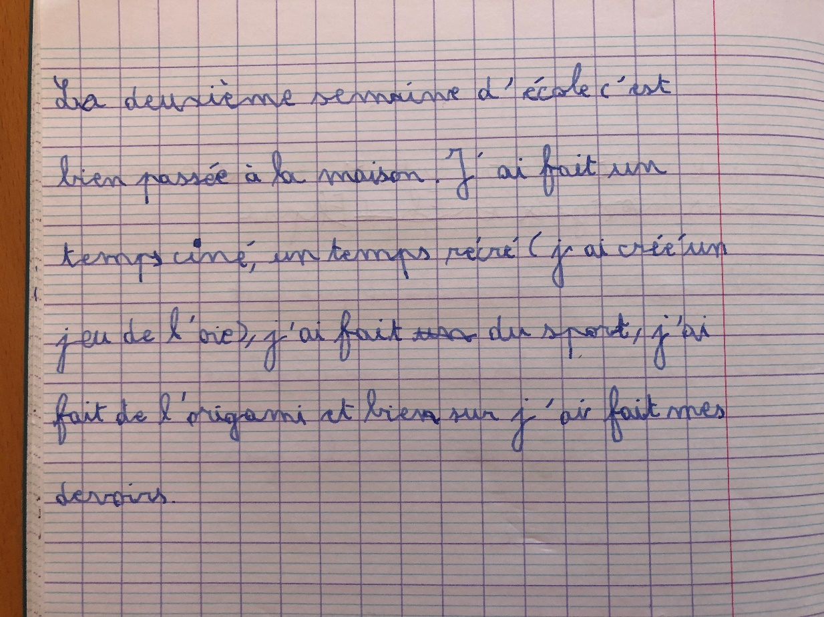
Lucas

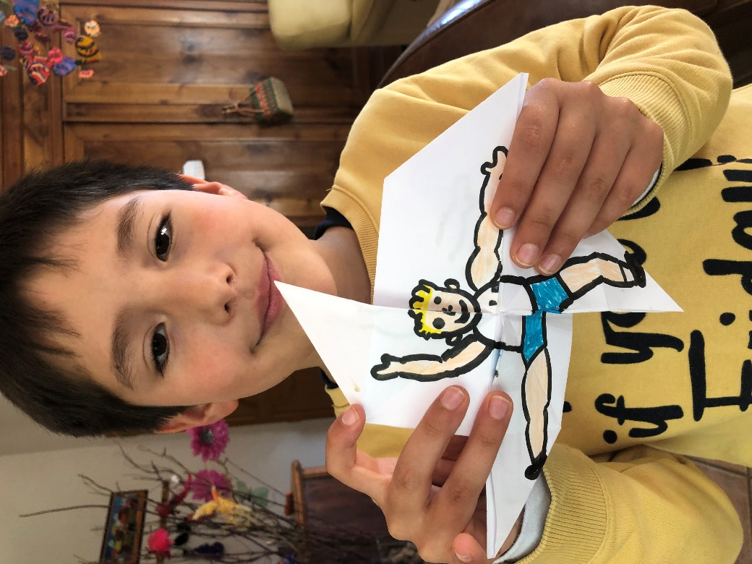
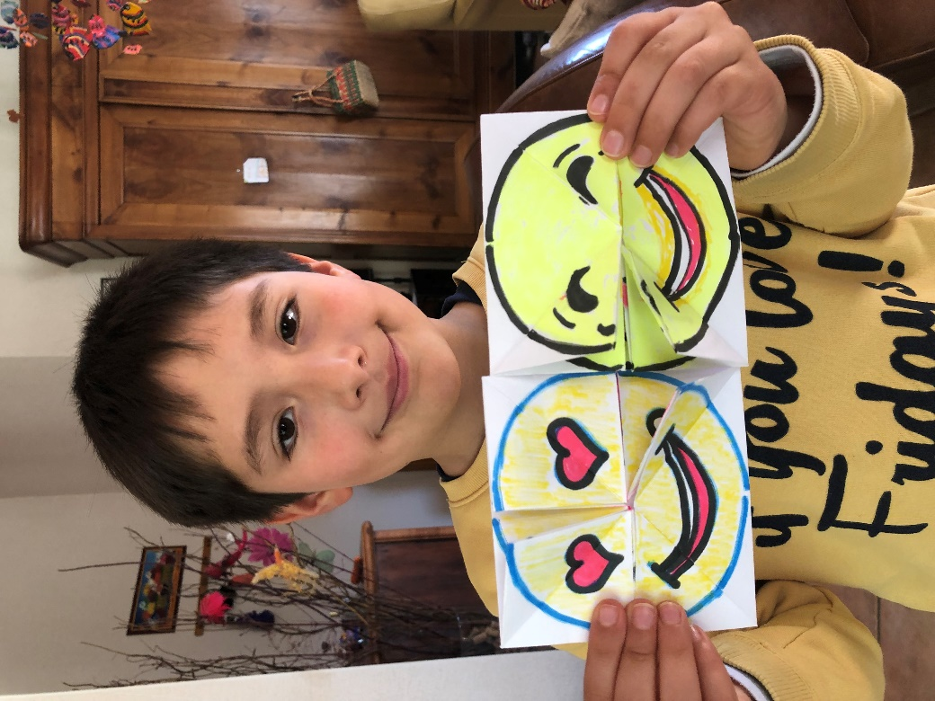

Luca

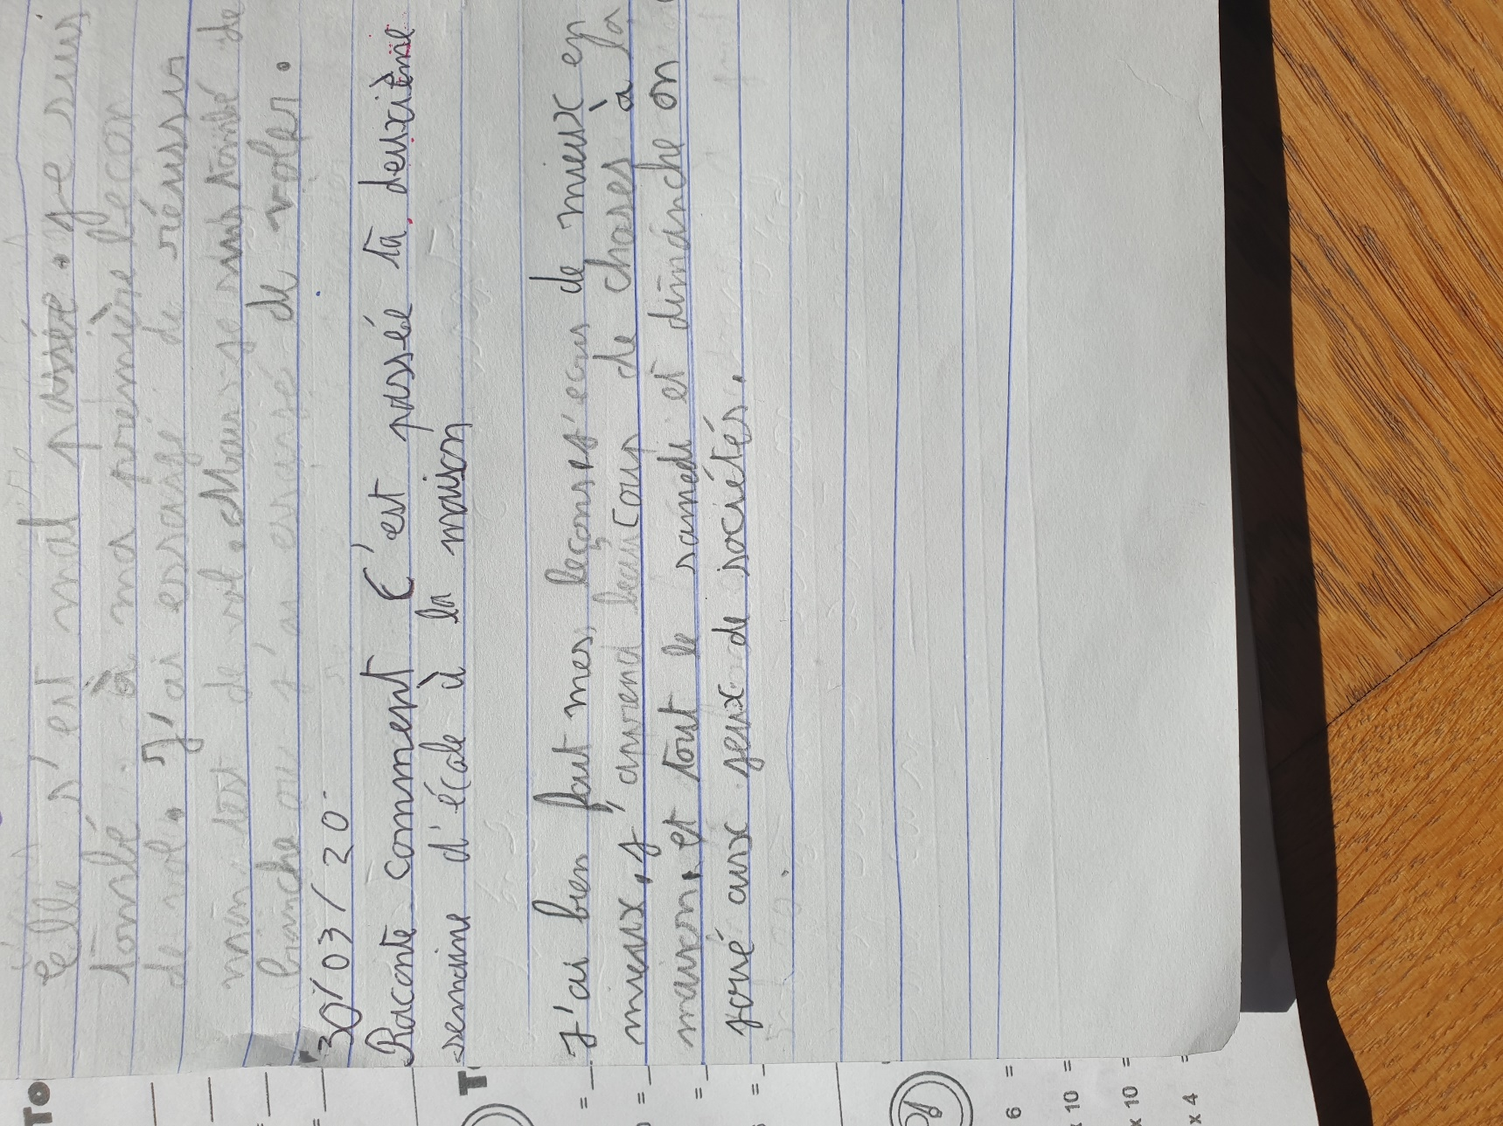

« Bonjour Katy,
Je t’envoie mon jogging d’écriture d’aujourd’hui.
A bientôt
Ema »
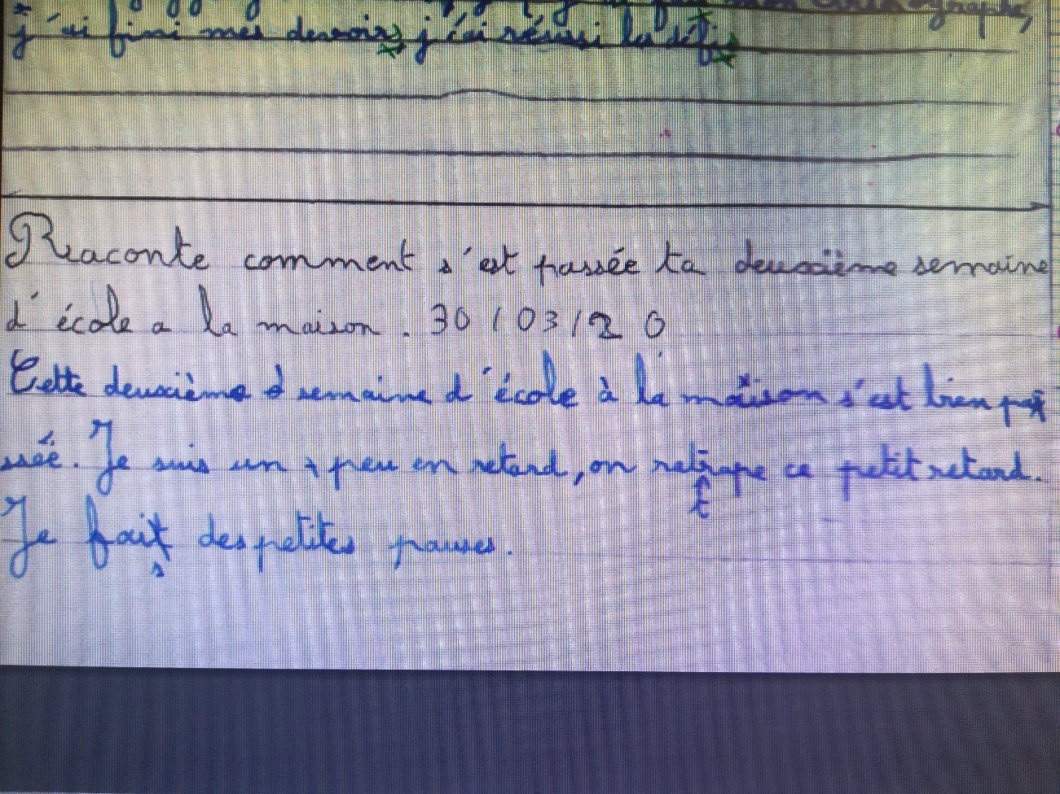

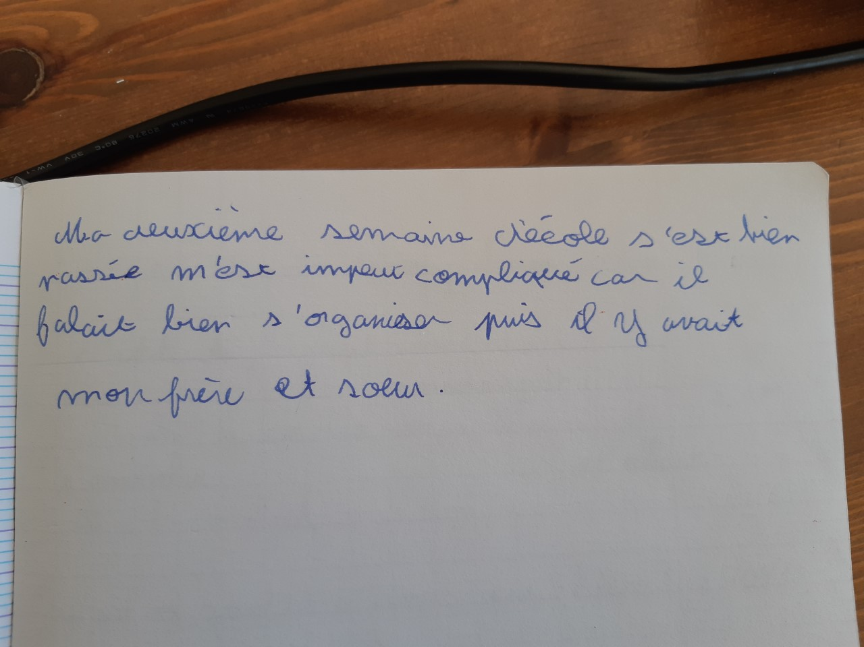
Maëlys

« Coucou Katy,
C’est Neige, voici mon travail d’aujourd’hui 🥰😘

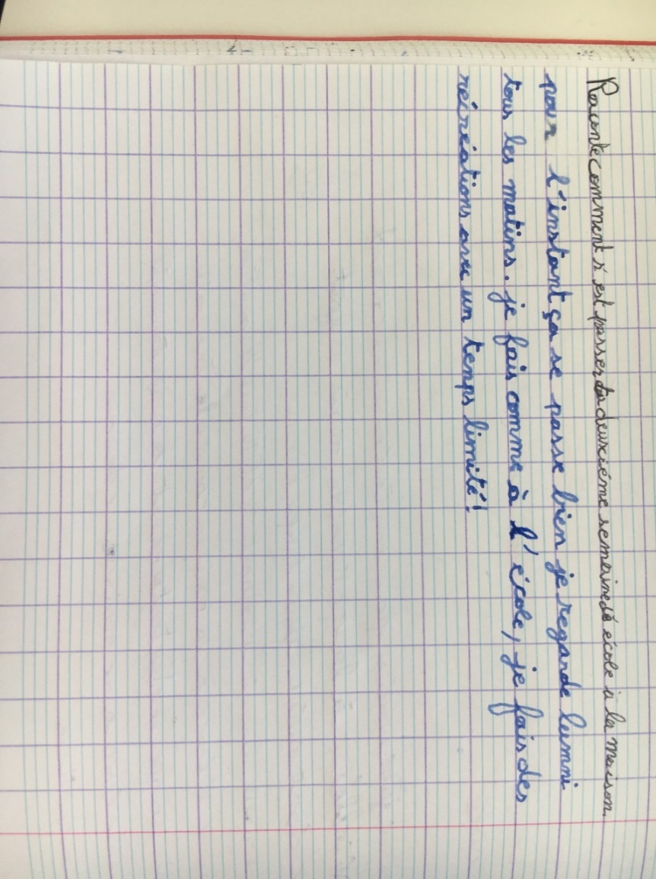
Pour l’instant ça se passe bien, je regarde Lumni tous les matins.je fais comme à l’école, je fais des récréations avec un temps limité.
Neige »

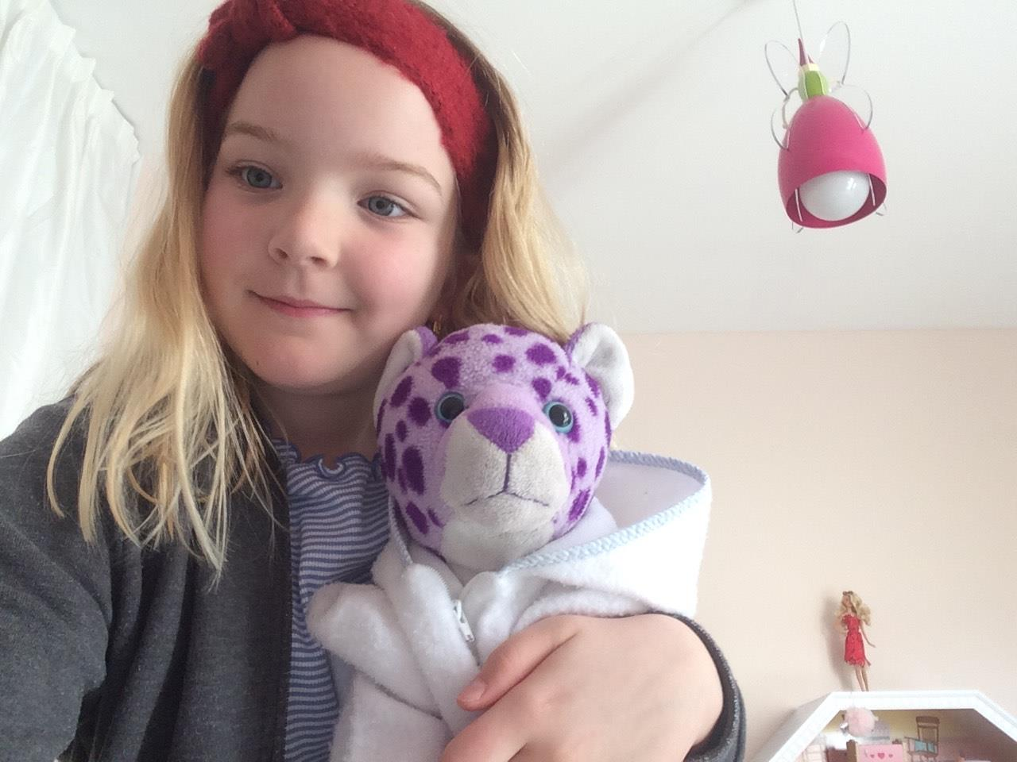

Hyuan
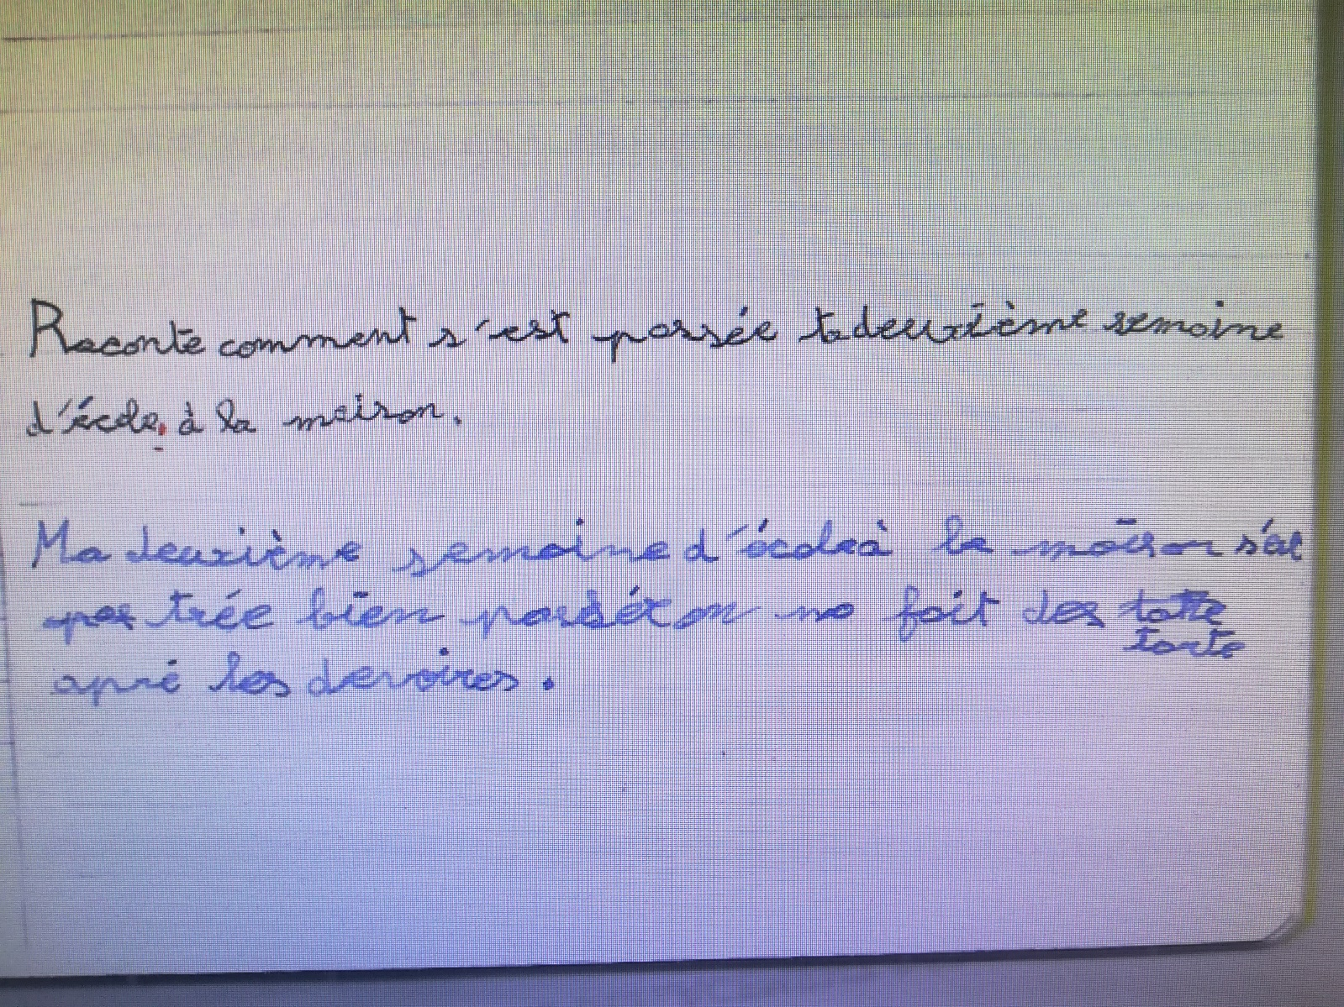

« Maman a fait des pancakes. J’ai planté mon avocat. Mon chat s’est encore couché sur moi et mon lit.
J’ai fait des légos. J’ai bien aimé les exercices. J’ai téléphoné à un copain.
Antoine T. »

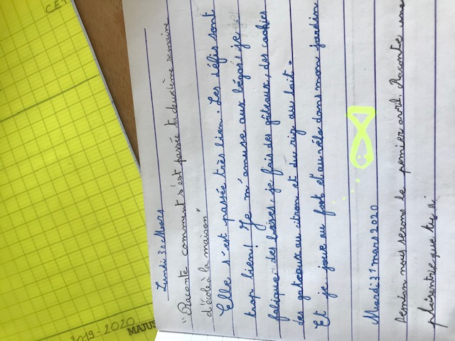
Raphaël

Raconte comment c’est passé ta deuxième semaine d’école à la maison.
Tous les matins, je fais l’école à la maison.
J’ai fait des cookies que la classe de Nathalie Drouet avait fabriqués dans des pots en verre.
J’ai aussi fait une villa en lego avec mon frère et ma sœur. Moi j’ai fait trois chambres sur cinq, des toilettes et le salon, ma sœur a fait une mare, où il y a une cachette secrète. Elle a aussi fait le jardin avec un cabanon et mon frère lui a fait la cuisine et la salle de bain.
On a fait du sport dehors et c’était géniale.
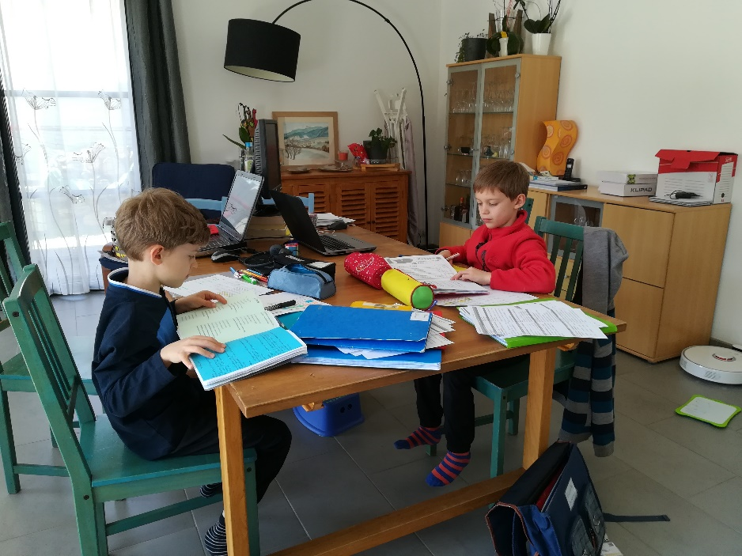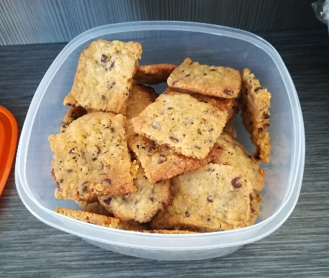
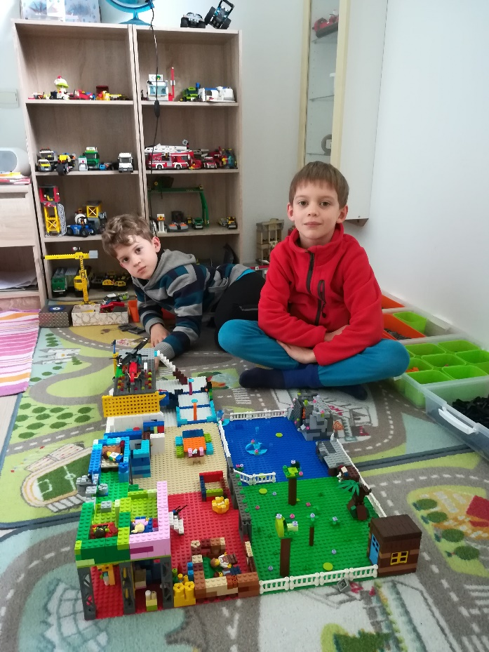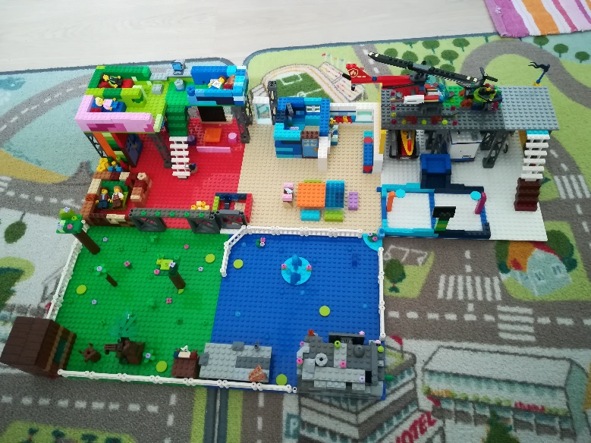

Louisa
